查詢
LX02
輸入倉庫號碼120、異動類型900~999後按執行
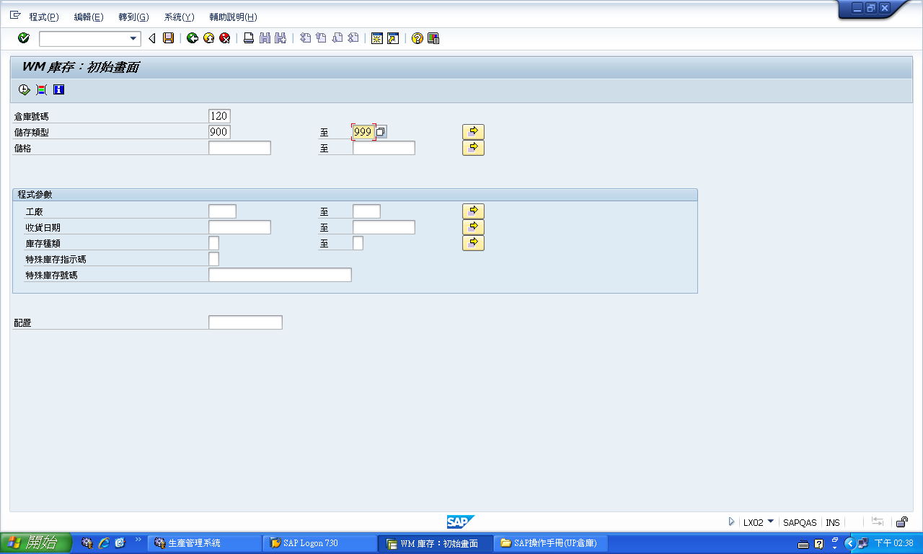
查明原因再做後續處理
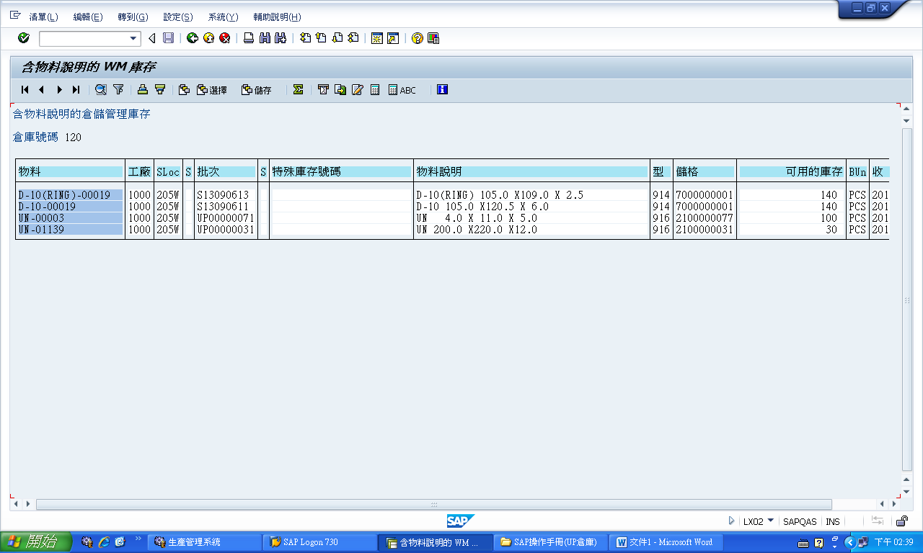

VL06I按”列出進項交貨”
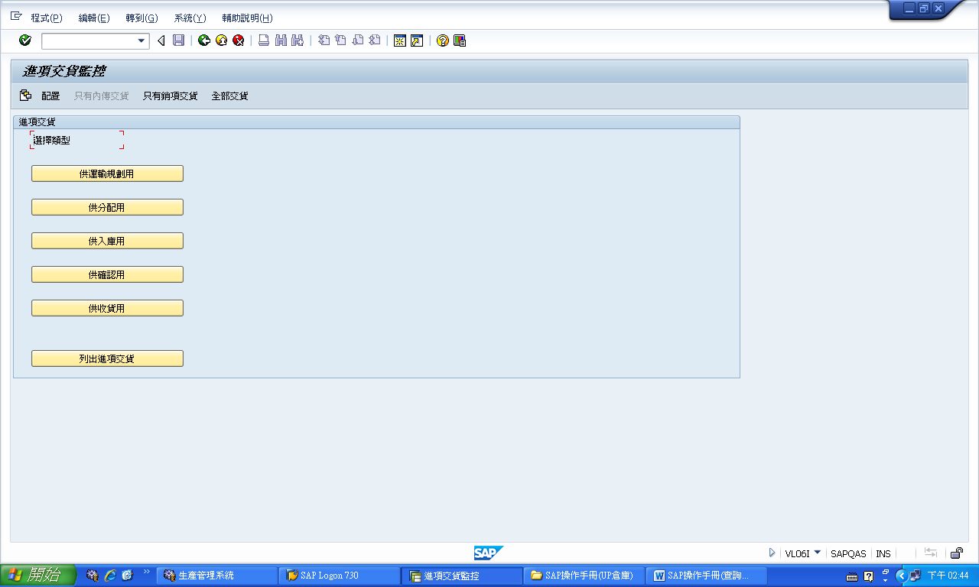
輸入建立日期、供應商ZDZ99901(鼎基)
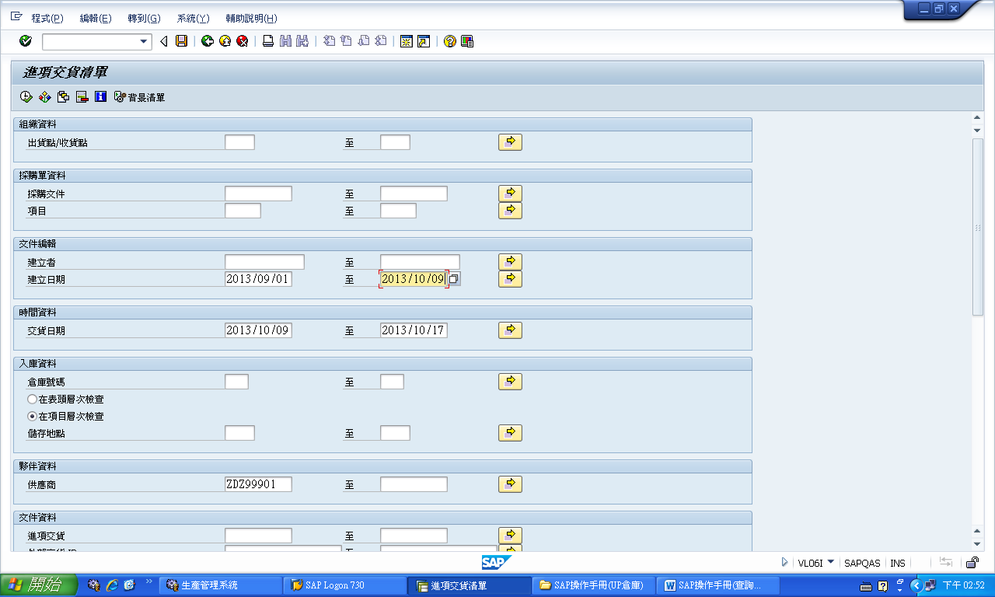

物料異動狀態”C”(多重選擇，不包括單一值)
